'De la Paz de Benedicto a la Guerra de Francisco': (casi) todos los enemigos del Papa, en un libro
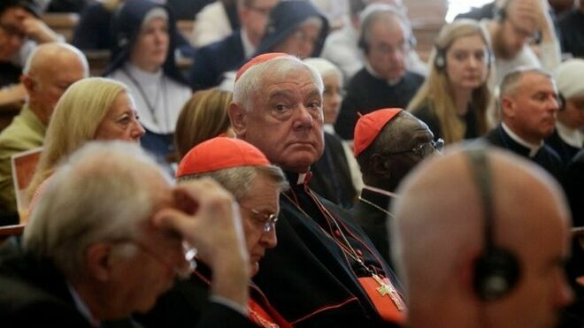
Sarah, Müller, Becciu, Burke, Viganò... la pelea de un grupo de cardenales contra el Papa

Un volumen recoge 70 respuestas críticas a 'Traditionis Custodes' de 45 autores procedentes de una docena de países: cinco cardenales, cinco obispos, ocho sacerdotes, dos religiosos y 27 laicos, entre los que se encuentra el escritor español, único de nuestro país en sumarse a la lista 'anti-Francisco'

"Este libro no es, y no pretende ser, una presentación de 'ambos lados del argumento'. Ofrece una variedad de críticas a este decreto profundamente imprudente y poco pastoral, que adolece de fundamentos doctrinales incoherentes, graves defectos morales y jurídicos e imposibles implicaciones eclesiológicas", sostienen desde la editorial

Rafael Luciani: "Es curioso que estos perseguían a los teólogos latinoamericanos y ahora atacan al Papa Francisco. Sería interesante saber qué piensa Benedicto XVI del título que escogieron"
02.11.2021 Jesús Bastante
"Estos son algunos de los autores del nuevo libro contra Francisco (...). Es curioso que estos perseguían a los teólogos latinoamericanos y ahora atacan al Papa Francisco. Sería interesante saber qué piensa BVI del título que escogieron". Así define el teólogo Rafael Luciani la publicación de 'De la Paz de Benedicto a la Guerra de Francisco', un volumen editado por Angelico Press y que, según sus editores, se publicará en varios países, entre ellos España. Veremos qué editorial lo hace.
Están todos los que son, aunque se echa en falta alguna presencia claramente anti-Francisco, y que no ha debido atreverse a ir más allá. Así, vemos a los cinco cardenales que tradicionalmente se han posicionado abiertamente en contra de Bergoglio: Sarah, Müller, Burke, Brandmuller y Zen, junto a clásicos como Viganò o Schneider, y el mexicano Héctor Aguer. Apenas 45 autores, de los que solo cinco son cardenales, otro cinco obispos, apenas ocho sacerdotes, dos religiosos (uno con pseudónimo, además) y 27 laicos. Sólo un español: el novelista Juan Manuel de Prada.
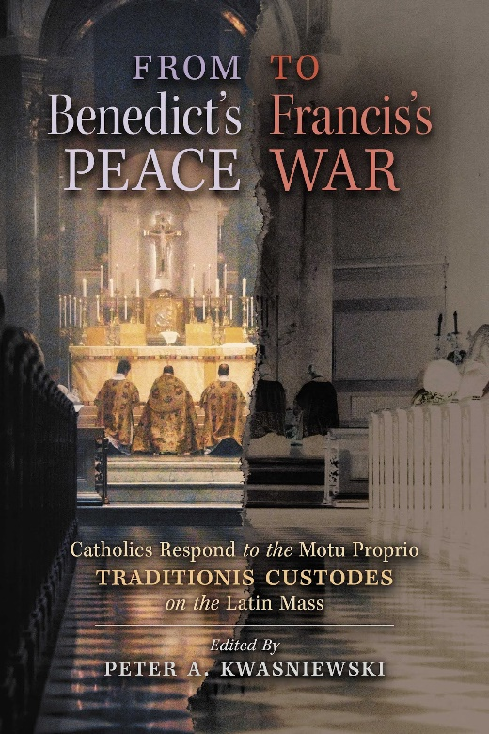
¿Por qué esta vez? Por la publicación de 'Traditionis Custodes', el Motu Proprio papal que regulaba las misas bajo el rito anterior a la reforma de Pablo VI. Las misas en latín, de espaldas al pueblo, con separación hombre-mujer, que se habían convertido en centros de resistencia a las reformas en la Iglesia y que, como ya ocurrió con los lefebvrianos, se encontraban a un paso del cisma.
"Este libro no es, y no pretende ser, una presentación de 'ambos lados del argumento'. Ofrece una variedad de críticas a este decreto profundamente imprudente y poco pastoral, que adolece de fundamentos doctrinales incoherentes, graves defectos morales y jurídicos e imposibles implicaciones eclesiológicas", sostienen desde la editorial.
¿Y quiénes son estos colaboradores?
Cardenales
Cardenal Walter Brandmüller, Cardenal Raymond Leo Burke, Cardenal Gerhard Müller, Cardenal Robert Sarah, Cardenal Joseph Zen
Bishops
Arzobispo Héctor Aguer, Arzobispo Thomas E. Gullickson, Arzobispo Carlo Maria Viganò, Obispo Rob Mutsaerts, Obispo Athanasius Schneider
Sacerdotes
Abbé Claude Barthe, Abbé Christian Gouyaud, Dr. Michael Fiedrowicz, Dr. Martin Grichting, P. John Hunwicke, Mons. Charles Pope, Dr. Gero P. Weishaupt
Religiosos
Dom Alcuin Reid, Cristiana de Magistris (seudónimo)
Laicos
Christopher Altieri, Phillip Campbell, David Deavel, Tomasz Dekert, Pietro de Marco, Juan Manuel de Prada, Michael Brendan Dougherty, Ross Douthat, Douglas Farrow, Edward Feser, Christophe Geffroy, Peter Kwasniewski, Phil Lawler, Jean-Pierre Maugendre, Daniel McGlone , Leila Miller, John A. Monaco, Sebastian Morello, Martin Mosebach, George Neumayr, Michel Onfray, Rubén Peretó Rivas, Matthew Schmitz, Joseph Shaw, Tim Stanley, José Antonio Ureta, Massimo Viglione

